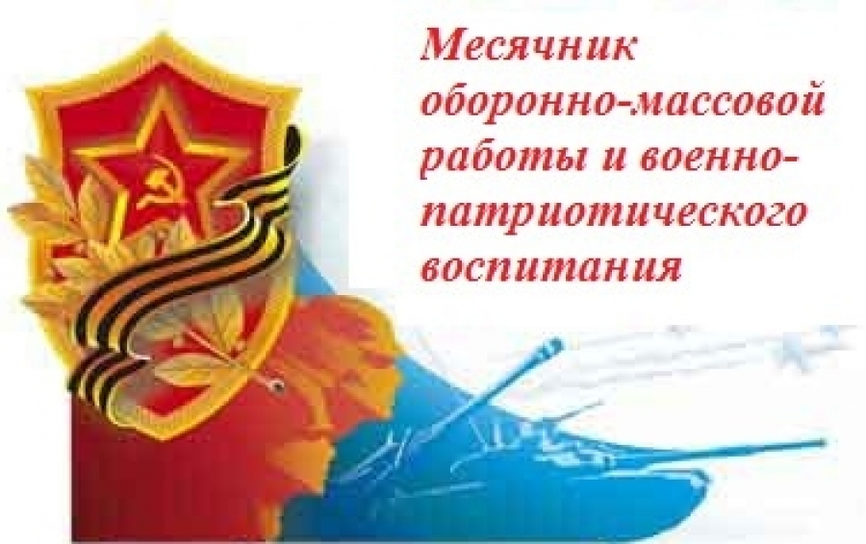
Девиз
« Воинский долг – честь и судьба»
План проведения
Мероприятий в МАОУ СОШ №11
№ | Мероприятие | Дата | ответственные
 | Открытие месячника в школе  Торжественная радиолинейка  « Воинский долг – честь и судьба»  Минилинейки по классам, открытие. | 23.01.19  С 10.00- 14.00 | Классные руководители и ЗДВР
1. | Конкурс рисунков и плакатов « Подвиги Советских воинов в Афганистане»3-4 классы  5-9 классы | До 10.02. | Сдавать М.В.Кузьминых - выставка
2. | Операция « Тепло сердец»  подготовка и изготовление подарков. | 23.01-23.02 | М.В. Хочко  ШСУ
3. | Уроки мужества Праздничные мероприятия по классам, операция « Тепло сердец»- поздравления и приглашение, посещение ветеранов. | 22.02. | Кл. руководители  Учителя истории
4. | Благотворительная акция « Подарок бойцу ,письмо бойцу» | До 15.02. | Классные руководители
5. | Лично- командные соревнования по стрельбе из пневмотического оружия. |  | Учителя физкультуры-Нисин,Руденок
6. | Участие в соревнованиях по гиревому спорту. | 17.02 | Учителя физкультуры-А.В.Нисин, Г.Ю.Руденок.
7 | Беседы по материалам печати Сталинградская битва, 76 летие освобождения Краснодарского края, герои войны. |  | Зав. библиотекой.
8 | Классные часы , посвященные защитникам России .Урок мужества «Славе Российской сиять без конца!»  ( День завершения боевой задачи в Афганистане» | 15.02 | Классные руководители  Педагог- организатор
9. | Операция « Память»  Работа в местах боевой славы по благоустройству памятника « Воинам – освободителям»( гор кладбище) |  | Классный руководитель  7б класс
10 | Поход к памятному знаку летчику Проценко на сопке в месте падения самолета |  | Конюхова  Руденок
13 | Посещение мест боевой славы, музеев. |  | Классные руководители
14 | Посещение памятников с возложением цветов | 1-22 февраля | Классные руководители
15 | Участие в конкурсе рисунков Великая Отечественная – глазами детей. |  | Стеблецкая Н.А.
16 | Второй этап 21 краевой спартакиады допризывной молодежи по военно- прикладным видам спорта среди учащихся. |  | Учителя : ОБЖ,физкультуры
17 | Участие в тематических неделях патриотического воспитания: (уроки- классные часы)  « Будем помнить всегда»  « Они защищали Кубань»  «Подвиг солдата в поэзии, музыке, живописи» |  | Учителя истории,кубановедения,  литературы.
18 | Участие учащихся в торжественном мероприятии закрытия месячника. | 24.02 | УО
19 | Начальная школа акция письмо и подарок солдату с Малой Родины.Военные игры. | 15-22.02 | Классные руководители
20 | Встреча с кадетами – 7б класс, вручение значков ГТО . | 19.02.2018 | Загородских Т.С  Классные руководители учителя физкультуры.
21 | Торжественный митинг- реквием « Слава воинам России!» | 21.02.  10.20  Большой  зал | Начальная школа  Администрация
22 | Возложение цветов к памятникам города и школы. | 12-23.02 | Классные руководители

Директор МАОУ СОШ №11 Г.В.Тарасенко

